ОТЧЕТ
о проделанной работе отдела по делам молодежи и спорту с 21 по 27 июня 2021 г.

День недели | Фото | Отчет о работе
21 июня | 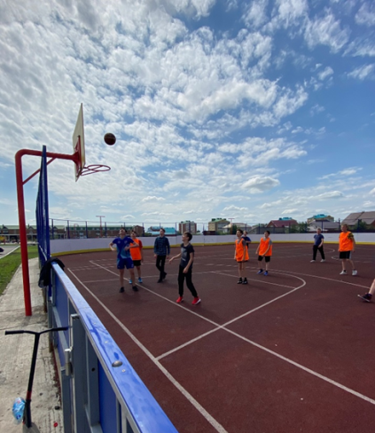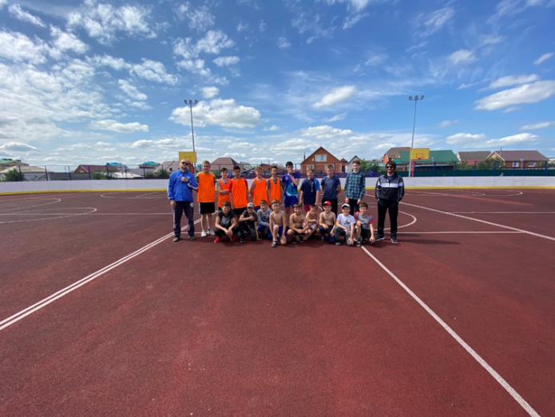 | Акция «Живи ярко»  Баскетбол среди юношей 2006-2007 и 2009 г.р. (Парк «Спортивный»)
21 июня | 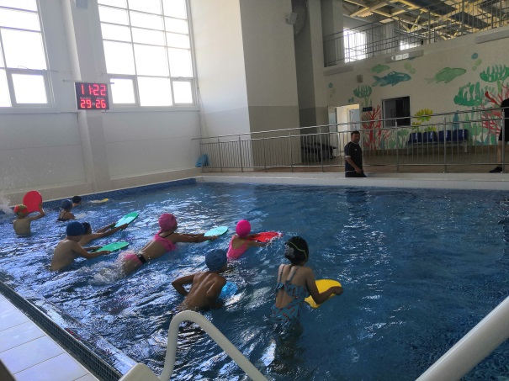 | Проведение занятий по обучению детей плаванию, проживающих в сельской местности МБОУ «Егоркинская СОШ», МБОУ «Ново-Иглайкинская СОШ» (ДС «Тулпар»)
21 июня | 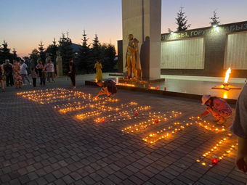 | Акция «Свеча памяти»
21 июня | 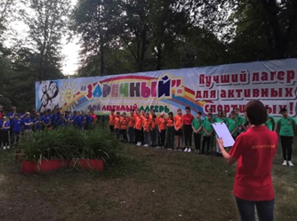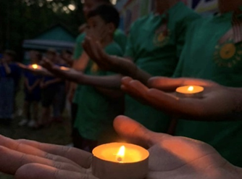 | Урок мужества «Маленькие герои большой войны» (ДОЛ «Заречный»)
22 июня | 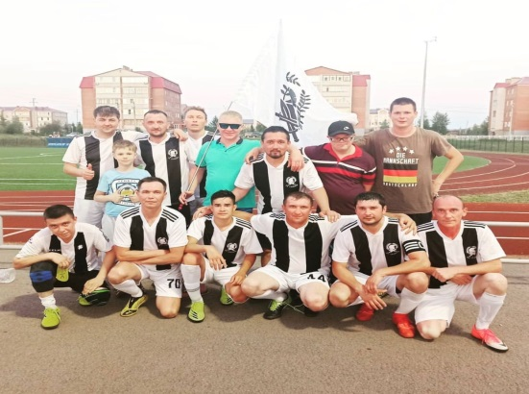 | Чемпионат Нурлатского муниципального района по футболу среди команд коллективов физической культуры Легион- Интер-Иглайкино (5:2)
22 июня | 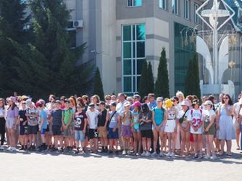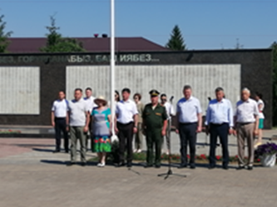 | Митинг, посвященный Дню памяти и скорби
23 июня | 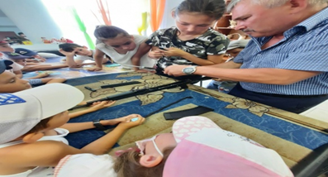  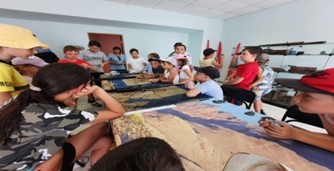 | Проведение мастер-класса по изучению устройства автомата Калашникова с частичной разборкой-сборкой
23 июня | 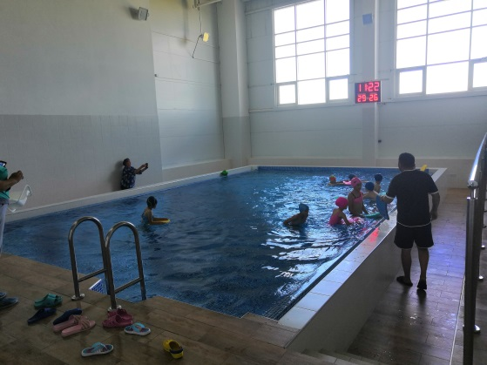 | Проведение занятий по обучению детей плаванию, проживающих в сельской местности МБОУ «Среднекамышлинская СОШ», МБОУ «Якушкинская СОШ» (ДС «Тулпар»)
24 июня | 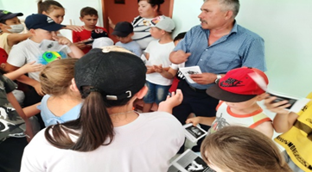  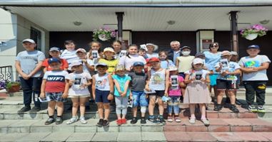 | Проведение беседы со школьниками о вреде алкоголя
24 июня | 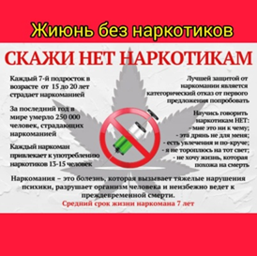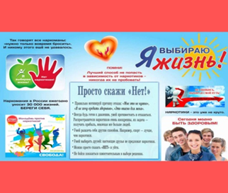 | Онлайн – буклет на тему: “Жизнь без наркотиков”
25 июня | 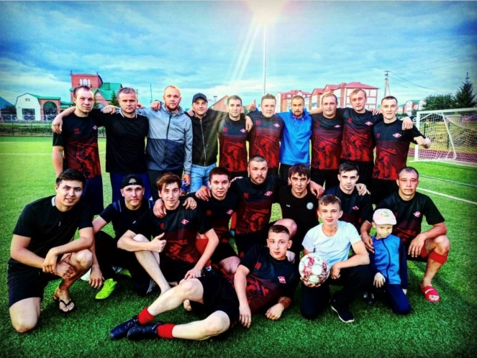 | Чемпионат Нурлатского муниципального района по футболу среди команд коллективов физической культуры  Интер-Иглайкино-Спартак
25 июня | 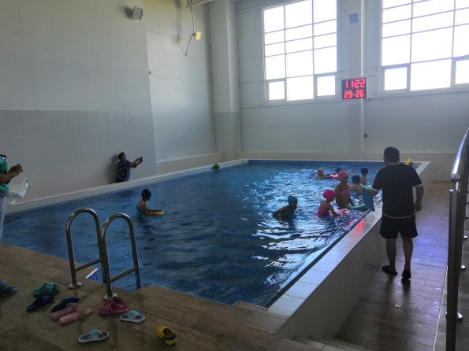 | Проведение занятий по обучению детей плаванию, проживающих в сельской местности  МБОУ «Бурметьевская СОШ», МБОУ «Андреевская ООШ» (ДС «Тулпар»)
26 июня | 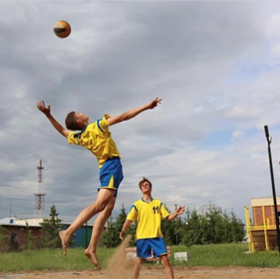 | Чемпионат Нурлатского района по пляжному волейболу среди мужских и женских команд (Парк «Центральный»)
26 июня |  | Проведение национального праздника «Сабантуй» в г. Казань
27 июня |  | Акция «Живи ярко!» Публикация видеопоздравлений на страницах в социальных сетях
27 июня |  | Проведение Первенства Республики Татарстан по футболу среди мужских команд в сезоне 2021 года во Второй Лиге. (Азнакаево)
27 июня | 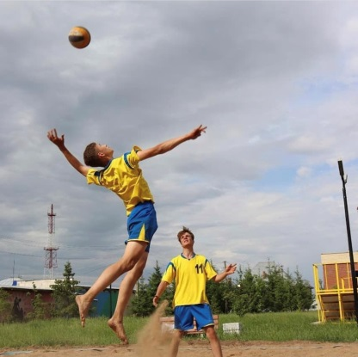 | Чемпионат Нурлатского района по пляжному волейболу среди мужских и женских команд (Парк «Центральный»)

Начальник отдела
по делам молодежи и спорту Р.М.Фатхутдинова

